(MT03) – [EN] Themen Texte / themes Muttersprache / Mother Tongue

Höre dir die Wörter an (MP3) .. | Listen to the terms (MP3)
zum Text Muttersprache / text Mother Tongue | zurück zu Teil 1 / back to part 1

richtiges Schreiben  die Rechtschreibung | correct writing  spelling
sprechen – die Aussprache | speak - the pronunciation
die Schriftsprache | the written language
einheitlich – die Einheit | uniform - the unity
der Sprachraum | the language area
die Fremdsprache | the foreign language
grundlegend | fundamental
etwas ist nicht verhandelbar | something is non-negotiable
die Volksgruppe | the ethnic group
fähig sein – die Fähigkeit | to be capable - the ability
auszeichnen – die Auszeichnung | to distinguish - the distinction
charakterisieren – der Charakter | to characterise - the character
vollwertig – minderwertig | full - inferior
der Schriftsteller | the writer

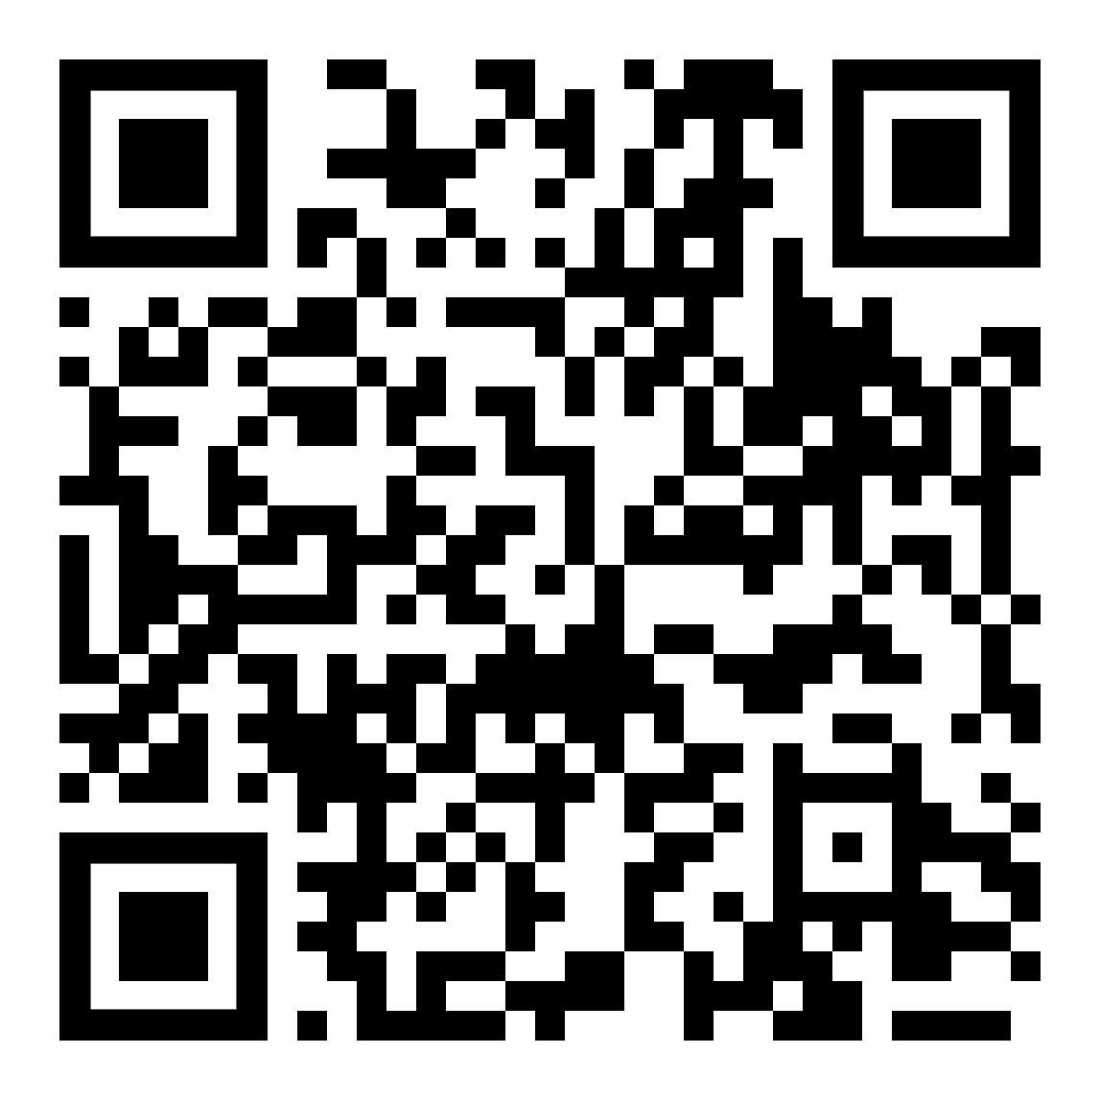 | diese Seite / this page  https://www.kleine-deutsch-hilfe.at/MT03_EN.htm

What's the word in English?

richtiges Schreiben
die Rechtschreibung
sprechen – die Aussprechen
die Schriftsprache
einheitlich – die Einheit
der Sprachraum
die Fremdsprache
grundlegend
etwas ist nicht verhandelbar
die Volksgruppe
fähig sein – die Fähigkeit
auszeichnen – die Auszeichnung
charakterisieren – der Charakter
vollwertig – minderwertig
der Schriftsteller

Wie heißt das Wort auf Deutsch?

correct writing
spelling
speak - the pronunciation
the written language
uniform - the unity
the language area
the foreign language
fundamental
something is non-negotiable
the ethnic group
to be capable - the ability
to distinguish - the distinction
to characterise - the character
full - inferior
the writer

